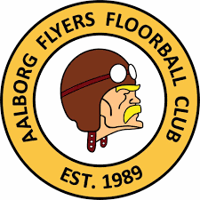
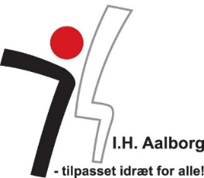
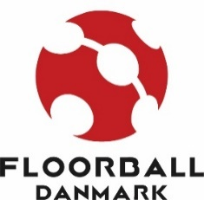

Du er inviteret til Special Olympics floorball stævne i
Aalborg Flyers!

Lørdag den 16. oktober 2021 (tidsrummet ca. 09 til 17)
Tornhøj Sport & Motion, Tornhøjvej 1, 9220 Aalborg Øst

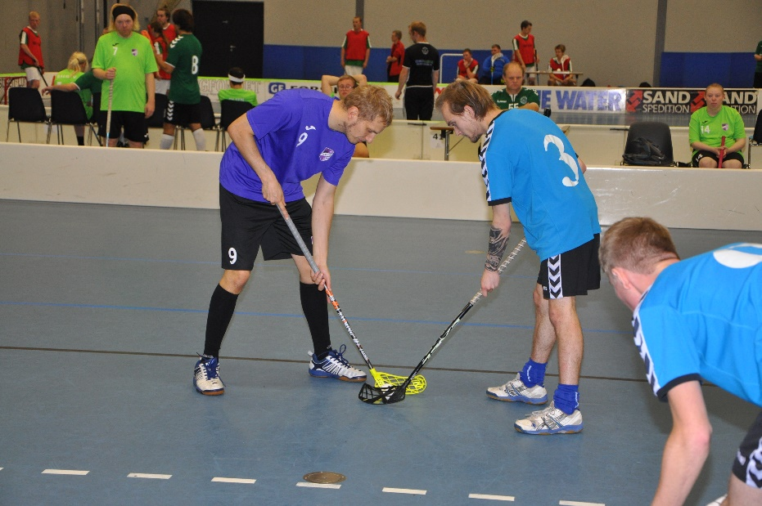
Hvem kan deltage?
Spillere med udviklingshandicap fra klubber og institutioner i hele Danmark.
Alle kan deltage uanset øvrig erfaring med idræt, og man kan også tilmelde sig som enkeltperson (hvor man bliver indplaceret på et relevant hold efterfølgende).
Formiddagen bliver forbeholdt spillere, der er helt nybegyndere.
Hvad skal der ske?
Der bliver spillet i 3 rækker, som er inddelt i “begyndere”, ”let øvede” og “øvede” så vi sikrer, at nybegyndere ikke kommer til at spille mod øvede spillere.

Der spilles i to forskellige formater:
3 mod 3 række (max. 6 spillere pr. hold) uden målmand.
4 mod 4 række (max. 8 spillere pr. hold) med målmand (Kleinfeld).
Der vil være præmiering/medaljer.
Vi vil skabe et stævne hvor alle spillere får en positiv oplevelse med at spille floorball uanset om man er nybegynder eller kommer med masser af erfaring!
I overgangen mellem formiddagen og eftermiddagens program vil Special Olympics landstræner Carsten Nystrup afvikle en træningssekvens for alle tilmeldte spillere (uanset niveau).

Pris
25,- pr. spiller
Tilmelding senest d 30. september 2021.
Via DGI: https://www.dgi.dk/floorball/arrangementer/202121390104
Spørgsmål vedr. stævnet, hjælp til tilmelding m.m. kontakt Jonas Kjær Nielsen:
jonas.kjaer@dgi.dk, 24 24 74 69

Stævnet er arrangeret som et samarbejde mellem:
Parasport Danmark, Floorball Danmark, IH Aalborg, Aalborg Flyers, BDFL Floorball

